matúš kučera konštantin a metod  Vedecko-fantastická literatúra  Sprístupňuje vedecké poznatky zaujímavou formou  Konštantín a Metod  Pochádzali z mesta Solún , ktoré sa pred tým volalo Thessalonike . Obaja boli už od detstva bilingvisti. Ked´ mal Konštantín 14 rokov , zomrel mu otec . Metod bol urastený a statný mládenec . Metod bol od Konštantína starší asi o 10 rokov . | matúš k.  - Autor početných vedeckých diel a kníh určených pre širokú verejnosť  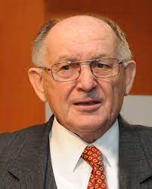  - je slovenský historik, odborník na stredoveké dejiny, spisovateľ, vysokoškolský pedagóg, bývalý politik a diplomat.  Páčilo sa mi to, lebo tam hovoril o ich celom živote a bolo to zaujímavé .

